Prefeitura Municipal de Ponte Nova
SECRETARIA DE EDUCAÇÃO
Estado de Minas Gerais

EDUCAÇÃO INFANTIL
Olá querido aluno! Estamos com muitas saudades de você!!!! Esta atividade foi pensada com muito carinho visando no seu crescimento emocional e comunicativo. Faça com capricho!!!
- Neste vídeo você vai conhecer uma menininha que tinha muito medo das coisas: A chapeuzinho amarelo! Nesta história você vai aprender como Chapeuzinho venceu o seu medo... Em algum momento você já sentiu medo? O que te faz sentir medo? Será mesmo que você precisa sentir medo disso? Assista ao vídeo com muita atenção e aprenda com a Chapeuzinho a vencer o seu medo!

Acesse o link abaixo:

https://www.youtube.com/watch?v=SiQ5d_hhS_s

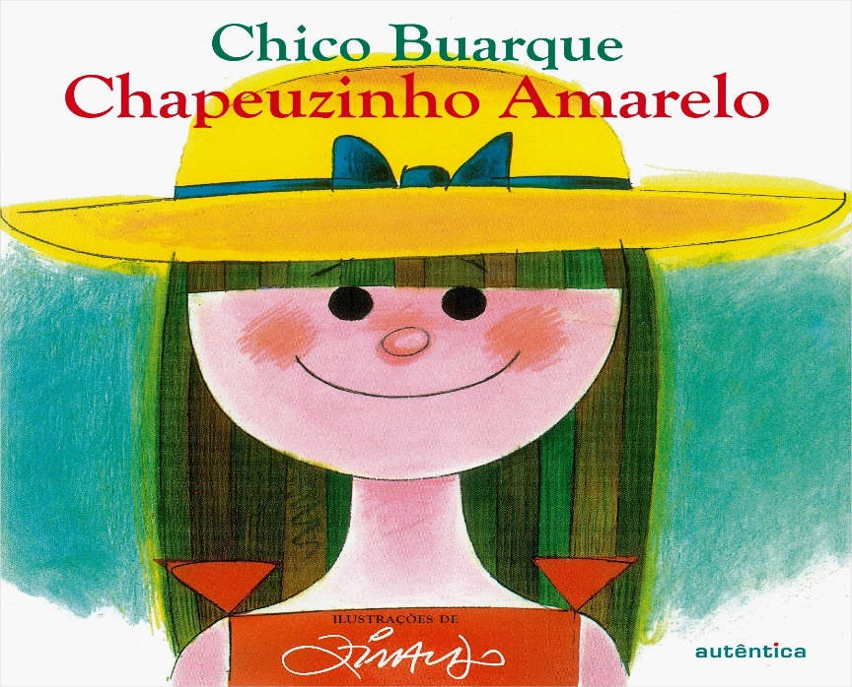

- - Faça um desenho do que te dá medo, converse e mostre a um adulto.
refeitura Municipal de Ponte Nova
SECRETARIA DE EDUCAÇÃO
Estado de Minas Gerais

ENSINO FUNDAMENTAL

- Querido aluno, nesta atividade vamos aprender sobre valores como cooperação e solidariedade! A história do Cavalo e o Burro mostra que sempre precisamos um do outro. Observem a história e realize a atividade 2.

Acesse o link abaixo:
https://www.youtube.com/watch?v=lo8MkTS_WS8

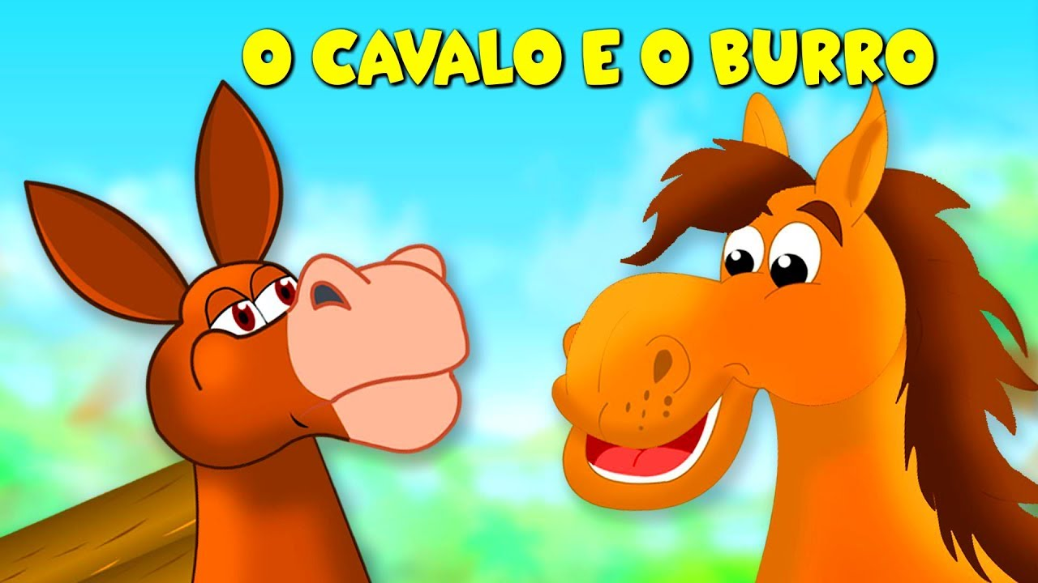

- Agora que você já assistiu ao vídeo escreva uma frase que demonstre o que você aprendeu! Se você preferir faça um desenho bem bonito numa folha de papel com capricho. Faça essa atividade junto de um adulto.

